|  |  |
| --- | --- |
| **Nombres_______________________________________________________**  **Apellidos_______________________________________________________** | **Curso: 2° _____________ Fecha:** Semana del 6 al 10 de abril,2020 |
| **Objetivos de aprendizaje:** Leer textos significativos que incluyan palabras con hiatos y diptongos, con grupos consonánticos y con combinación que-qui (OA1) Leer en voz alta para adquirir fluidez(OA2)Demostrar comprensión de las narraciones leídas extrayendo información explícita e implícita; reconstruyendo la secuencia de las acciones en la historia; identificando y describiendo las características físicas y sentimientos de los distintos personajes; emitiendo una opinión sobre un aspecto de la lectura. (OA5)Desarrollar el gusto por la lectura, leyendo habitualmente diversos textos.(OA8)Escribir con letra clara, separando las palabras con un espacio para que puedan ser leídas por otros con facilidad(OA15) Escribir correctamente, usando de manera apropiada: combinaciones que-qui (OA21) | |

**•SELECCIÓN MÚLTIPLE. Lee el texto y luego responde las preguntas seleccionando con una   
X la alternativa correcta.**

**GUÍA DE ACTIVIDADES DE LENGUAJE Y COMUNICACIÓN–2° AÑOS BÁSICOS**

**Ricitos de Oro y los tres osos**

Había una vez una niña llamada Ricitos de oro que, perdida en un bosque, descubrió la cabaña de Papá Oso, Mamá Oso y el Osito. En ese momento, los osos se encontraban de paseo y la puerta de la cabaña estaba abierta.

Después de mucho pensar; entró a la cabaña a explorar. Lo primero que vio fueron tres platos de sopa que decidió probar. La sopa del plato grande estaba muy fría, la del plato mediano estaba muy caliente, pero la del plato pequeño estaba tibia y la bebió. Siguió caminando por la cabaña y encontró tres sillas: la silla grande era muy dura, la silla mediana muy blanda y la pequeña aunque era muy cómoda, no pudo soportar el peso de la niña y al poco tiempo se rompió. Continúo explorando y llegó a una habitación donde había tres camas, una grande, una mediana y una pequeña. Se acostó en todas las camas pero la pequeña fue la más cómoda y se quedó dormida.

Finalmente, los osos volvieron de su paseo y se   
enojaron al ver que la niña se había tomado la sopa, había  
roto la silla y se había quedado dormida en la cama del

osito. Ricitos de Oro despertó al sentir ruidos y salió corriendo de la cabaña pensando que nunca más volvería a entrar a un lugar donde viven otros, sin permiso.

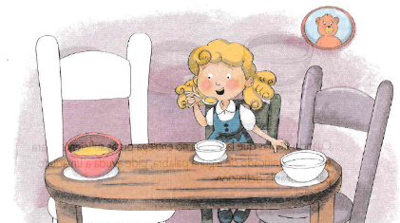

|  |  |
| --- | --- |
| 1. **¿Qué tipo de texto acabas de leer?** 2. Un poema. 3. Un cuento. 4. Una receta. | 1. **¿Quién es el personaje principal de la historia?**   A. Mamá Osa.  B. Osito.  C. Ricitos de Oro. |
| 1. **¿Qué característica describe a Ricitos de Oro?** A. Alegre. 2. Divertida. 3. Curiosa. | 1. **¿Cómo reaccionaron los osos al regresar a la cabaña?** 2. Se asustaron. 3. Se enojaron. 4. Se alegraron |

* **DESARROLLO**

1. **Escucha o lee las acciones del cuento y únelas con el momento en que ocurren.**

Al inicio

Ricitos de Oro sale corriendo, muy asustada, de la cabaña de los osos.

Luego

Ricitos de Oro está perdida en un bosque.

Por último

Ricitos de Oro prueba la comida, las sillas y las camas de los osos.

1. **Observa las acciones y escribe el número que corresponde, según el orden en que**

**aparecen en el cuento.**

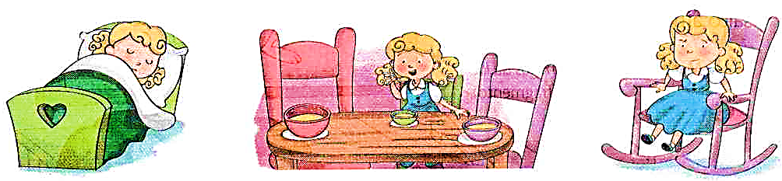

1. **Completa cada palabra con la sílaba que falta y luego transcribe las oraciones con letra manuscrita.**
2. Ricitos de Oro se perdió en un bos_____.

___________________________________________________

1. La niña _____ so probar los platos con sopa.

___________________________________________________

1. **¿Estás de acuerdo con que Ricitos de Oro haya decidido explorar la cabaña? ¿Por qué?**

___________________________________________________________________________  
  
___________________________________________________________________________

**•SELECCIÓN MÚLTIPLE. Lee el texto y luego responde las preguntas seleccionando con una X la alternativa correcta.**

**El niño que hablaba con la Luna**

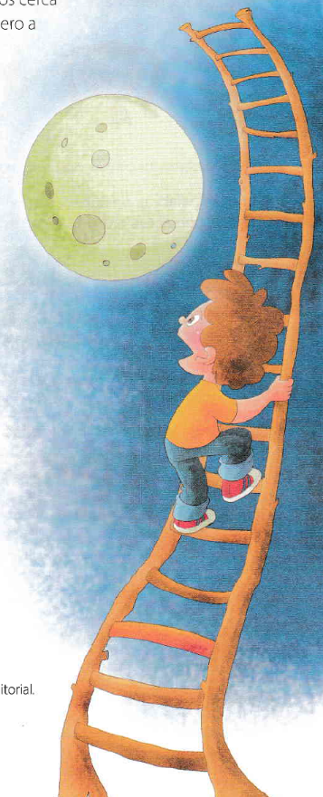

Martín era un niño pequeño, de ojos color café, pelo claro, curioso y muy imaginativo. Hace poco se había cambiado de casa y no tenía muchos amigos cerca de su nuevo hogar.

Le gustaba conversar, pero a veces no tenía con quién hacerlo.

Una noche, a Martín se le ocurrió una fantástica idea: subirse a una escalera para conversar con la Luna. Todas las noches le contaba:

-Hoy me he divertido mucho jugando y leyendo cuentos en mi habitación -decía.

Algunas veces, Martín le contaba: -Mamá está enojada porque me he portado mal.

Un día, Martín conoció a una niña colorina llamada Julieta. Tenía pecas, ojos verdes y la piel rosada. Al conversar, se dieron cuenta de que eran vecinos y empezaron a juntarse muy seguido.

Martin empezó a contarle todo lo que le pasaba a Julieta, quien era muy alegre y simpática. Ella se divertía mucho con Martín y también le contaba lo que le sucedía. Y así, poco a poco, Martín dejó de conversar con la Luna. ¡Ahora tenía una nueva amiga!

|  |  |
| --- | --- |
| 1. **¿Por qué Martín no tenía amigos?** 2. Porque era muy peleador. 3. Porque se había cambiado de casa. 4. Porque le gustaba jugar solo. | 1. **¿Qué idea se le ocurrió a Martín?**   A. Hablar con la Luna.  B. Escribir un diario.  C. Jugar con el celular. |
| 1. **¿Quién era Julieta?** 2. La hermana de Martín. 3. La compañera de curso de Martín. 4. La vecina de Martín | 1. **¿Qué le gustaba hacer a Martín?** 2. Leer cuentos. 3. Conversar. 4. Jugar fútbol. |

1. **Enumera del 1 al 3 los momentos de la historia.**

_____ Martín y Julieta conversan y se divierten juntos.

_____ Martín conversa con la Luna.

_____ Martín se cambia de casa.

1. **Encierra las características físicas que describe a cada personaje.**

**Julieta**

colorina morena ojos azules

**Martín**

alto pequeño pelo oscuro

**9. Encierra las características psicológicas que describe a cada personaje.**

**Julieta**

alegre triste simpática

**Martín**

curioso imaginativo robusto

**Completa la tabla escribiendo las características de los personajes.**

|  |  |  |
| --- | --- | --- |
|  | **Martín** | **Julieta** |
| **Características físicas** | ______________________  ______________________ ______________________ | ______________________  ______________________ ______________________ |
| **Características psicológicas** | ______________________  ______________________ ______________________ | ______________________  ______________________ ______________________ |